Zadanie transportowe

Modele zadania transportowego. Zadanie transportowe i zadania programowania liniowego.
Podstawowy plan zadania transportowego.
Metoda potencjałów.

Modele zadania transportowego.

Transportowe zadanie (TZ) mające jako kryterium koszt przewozów formułujemy w następującej postaci. Mamy m punktów A₁, A₂, ... A_{m}, w których produkuje się pewien produkt odpowiednio w ilościach a₁, a₂, ... a_{m} jednostek. Ten produkt potrzeba dostarczyć do n punktów konsumpcji B₁, B₂, ... B_{n}, zapotrzebowania których wynoszą odpowiednio b₁, b₂, ... b_{n} jednostek. Koszt dostawy z każdego punktu produkcji A_{i}, (i= 1, 2, ... , m) do każdego punktu konsumpcji B_{j} (j=1, 2, ... , n) jest znany i wynosi c_{ij} jednostek. Należy znaleźć plan przewozu, dla którego byłyby spełnione wszystkie zapotrzebowania, a sumowany koszt wszystkich przewozów byłby minimalny.
Można liczyć, że 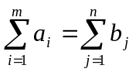. W tym przypadku model zadania transportowego nazywa się zamkniętym.
Jeżeli 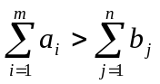, to wprowadzamy dodatkowy (fikcyjny) punkt konsumpcji z konsumpcją wynoszącą 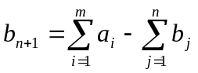 jednostek. Jeśli 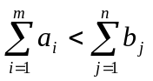, wtedy wprowadzamy dodatkowy (fikcyjny) punkt produkcji z wartością produkcji wynoszącą 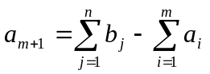 jednostek. W tym przypadku spełnić zapotrzebowania konsumentów nie uda się. W dwóch ostatnich przypadkach model zadania transportowego nazywa się otwartym.

Oznaczymy przez x_{ij} ilość produktu, przewiezionego z punktu A_{i}, (i= 1, 2, ... , m) do punktu konsumpcji B_{j} (j=1, 2, ... , n). Jeśli f jest kosztem przewozu to
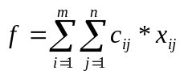
Przy tym z punktu A_{i}, (i= 1, 2, ... , m) będzie wywiezione razem 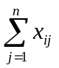 jednostek produktu, a do punktu B_{j} (j=1, 2, ... , n) będzie dostarczone 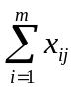 jednostek produktu. Więc,
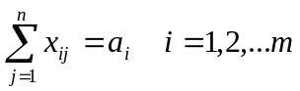; 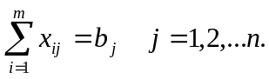
Takim czynem, zadanie transportowe jest zadaniem liniowego programowania w kanonicznej postaci:
min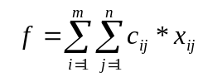 (6.1)
; (6.2)
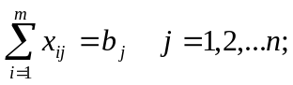 (6.3)
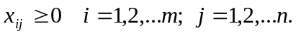 (6.4)

Relacje (6.1) - (6.4) są ekonomiczno – matematycznym modelem transportowego zadania.
Macierz 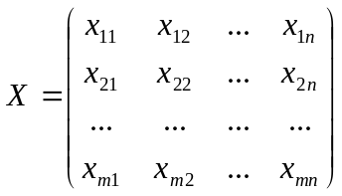 nazywa się macierzą przewozów. Macierz 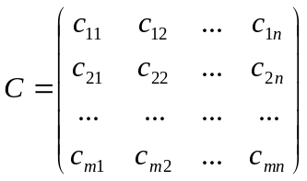 nazywa się macierzą taryfową.

Dla większej poglądowości warunki ZT można zapisać w postaci tabeli (tabela. 6.1), którą nazywa się rozdzielającą. Rozdzielającą tabelę nazywa się czasami tabelkowym lub macierzowym modelem ZT.
Będziemy nazywać plan przewozu X=[x_{ij}] dopuszczalnym, jeżeli spełnia on ograniczenia (6.2) - (6.4).
Tabela 6.1
Dostawca | Konsument |  |  |  |  |  |  | Zapas ładunku a_{i}
Dostawca | B₁ |  | B₂ |  | ... | B_{n} |  | Zapas ładunku a_{i}
Dostawca | Koszty przewozu 1 ki. ładunku |  |  |  |  |  |  | Zapas ładunku a_{i}
А₁ |  | c₁₁ |  | c₁₂ | ... |  | c_{1n} | a₁
А₁ | x₁₁ |  | x₁₂ |  | ... | x_{1n} |  | a₁
А₂ |  | c₂₁ |  | c₂₂ | ... |  | c_{2n} | a₂
А₂ | x₂₁ |  | x₂₂ |  | ... | x_{2n} |  | a₂
... | ... |  | ... |  | ... | ... |  | ...
А_{m} |  | c_{m1} |  | c_{m2} | ... |  | c_{mn} | a_{m}
А_{m} | x_{m1} |  | x_{m2} |  | ... | x_{mn} |  | a_{m}
Zapotrzebowanie na ładunek b_{j} | b₁ |  | b₂ |  | ... | b_{n}

Dopuszczalny plan przewozu, dla którego funkcja celu osiąga minimum (6.1), nazywa się optymalny.

ZT posiada właściwości:

Twierdzenie o istnieniu dopuszczalnego planu. Dlatego, żeby ZT miało dopuszczalne rozwiązania konieczne i dostateczne jest spełnienie równości
(6.5)
Dowód. Po zsumowaniu w rozdzielającej tabeli 6.1 elementów x_{ij} oddzielnie według indeksów i i j, otrzymamy:
;
Rzeczywiście, że zsumujemy wszystkie elementy x_{ij} według wierszy oraz kolumn, różnica polega tylko w kolejności elementów. Ale wartość sumy nie jest uzależniona od kolejności elementów. Dlatego równość jest koniecznym warunkiem rozwiązalności ZT.
Dla dowodu dostateczności warunku (6.5) pokażemy, że jeżeli ten warunek jest spełniony to zawsze istnieje dopuszczalny plan. Oznaczymy = А. Zmienne x_{ij} zapiszemy przez dane zadania następująco:
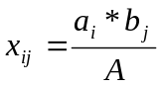 (6.6)
Biorąc pod uwagę to, że а_{i} ≥ 0 i b_{j} ≥ 0, mamy, że A > 0, więc i x_{ij} ≥ 0 (i=1,2,...m; j=1,2,...n).
Pokażemy, że zmienne (6.6) są dopuszczalnym planem. Ten zbiór nieujemnych wartości będzie dopuszczalnym planem, jeżeli spełnia on układ ograniczeń (6.2) - (6.4). Po zsumowaniu równości (6.6) według indeksu i. otrzymamy
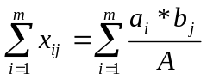 (6.7)
Wykorzystując to ,że j nie zależy od indeksu i, w równości (6.7) zapiszemy 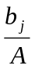 ze znakiem sumy i otrzymamy
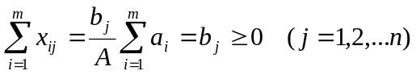
Analogicznie, sumując równości (6.6) według indeksu j, otrzymamy
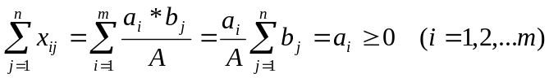
Więc, zbiór liczb spełnia układ ograniczeń zadania, dlatego jest dopuszczalnym planem.
Wykorzystując twierdzenie 6.1 mamy
Wniosek. Jeżeli wszystkie liczby a₁, a₂, ... a_{m} i b₁, b₂, ... b_{n} — całkowite, przy czym , to zadanie transportowe (6.1) — (6.4) ma optymalne rozwiązanie z całkowitoliczbowymi współrzędnymi.

Twierdzenie o randze macierzy. Ranga macierzy А zadania transportowego jest o jeden mniejsza od liczby równań: rank(A) = m+n-1.
Dowód. Macierz układu ograniczeń (6.2) - (6.4) ma postać:
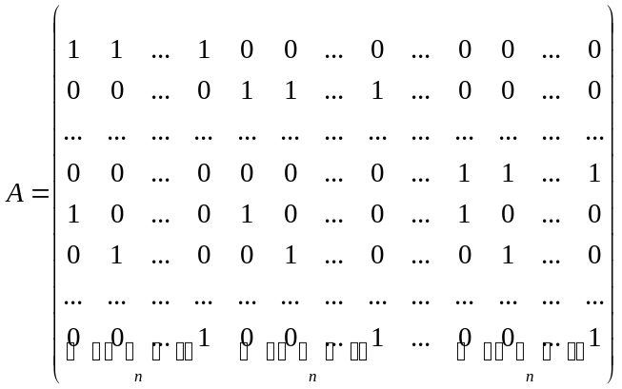
W każdej kolumnie macierzy А są tylko dwa elementy, równe jedynce, pozostałe elementy są równe zero. Jeżeli zsumować pierwsze m wiersze macierzy otrzymamy wiersz, którego elementami będą jedynki. Taki sam wynik otrzymamy, jeżeli zsumujemy ostatnie n wiersze. Oznaczając i-ty wiersz (wektor) przez p_{i}, otrzymamy
p₁ + p₂ + p₃ + ... + p_{m} = p_{m+1} + p_{m+2} + ... + p_{m+n}
Stąd widać, że dowolny wiersz jest liniową kombinacją pozostałych wierszy, na przykład
p₁ = p_{m+1} + p_{m+2} + ... + p_{m+n} - (p₂ + p₃ + ... + p_{m} )
To znaczy, że nie zmieniając rangi macierzy А, możemy skreślić, na przykład ostatni wiersz. Minor (m+n-1)-go rzędu macierzy, otrzymanego z kolumn współczynników przy x_{1n}, x_{2n}, ... , x_{mn}, x₁₁, х₁₂, ... , х_{1n-1}, będzie nie zerowy, co jest dowodem twierdzenia.

Zadanie transportowe można rozwiązywać simpleks metodą. Jednak wykorzystując specyficzne właściwości jej układu ograniczeń można znacznie ułatwić rozwiązanie.

Podstawowy plan zadania transportowego.

Obliczenie podstawowych planów oraz ich przekształcenie będziemy robili bezpośrednio w tabeli rozdzielającej. Jeżeli w planie przewozów zmienna х_{ij} jest równa niektórej liczbie а≠0, to tę liczbę zapisujemy w odpowiedniej komórce (i; j) i nazywamy ją zajętą lub bazową, natomiast jeżeli х_{ij} = 0, to komórkę (i; j) zastawiamy wolną. Przy tym liczba zajętych podstawowym planem komórek odpowiednio z twierdzeniem 6.2 musi być równa m+n-1, a pozostałe m*n-(m+n-1)= (m-1)*(n-1) komórek będą wolne.

Rozpatrzymy regułę «północno - zachodniego rogu». Istota jej polega na następującym. Wykorzystując tabelę. 6.1, będziemy rozkładać ładunek, poczynając od obciążenia lewej górnej komórki (1; 1), umownie nazywanej północno - zachodnią, ruszając od niej według wiersza w prawo lub według kolumny w dół. W komórce (1; 1) zapiszemy najmniejszą z liczb а₁, b₁, tj. x₁₁=min(a₁, b₁). Jeżeli а₁>b₁, to х₁₁=b₁ i pierwszy konsument В₁ będzie całkowicie zadowolony. Następnie 1-ą kolumnę tabeli nie bierzemy pod uwagę; w niej są zmienne х_{i1}=0 dla i=2,3, ... , m.
Ruszając w prawo według pierwszego wiersza tabeli, zapiszemy w komórce (1; 2) najmniejsze z liczb (а₁ – b₁) i b₂, tj. x₁₂=min(а₁ – b₁, b₂). Jeżeli (a₁ - b₁) < b₂, to zasoby pierwszego dostawcy są wykorzystane i pierwszy wiersz tabeli dalej nie bierzemy pod uwagę. Przechodzimy do analogicznego rozkładu ładunku drugiego dostawcy.
Jeżeli b₁ > а₁ , to x₁₁=min(a₁, b₁) = a₁. Przy tym zasoby pierwszego dostawcy będą wykorzystane, a więc x_{1j}=0 dla j=2, n. Pierwszy wiersz już nie będzie rozpatrywany. Przechodzimy do rozkładu zasobów drugiego dostawcy. W komórce (2; 1) zapisujemy najmniejszą z liczb (a_{i}, b_{i} - a_{i}).
Po zapełnieniu komórki (1; 2) lub (2; 1), przechodzimy do załadowania następującej komórki, która znajduje się w drugim wierszu lub drugiej kolumnie. Proces rozkładu według drugiego, trzeciego i następnych wierszy (kolumn) robimy analogicznie do rozkładu według pierwszego wiersza lub pierwszej kolumny do tej pory, dopóki nie będą wykorzystane zasoby. Ostatnią będzie zapełniona komórka (m; n).

Rozpatrzymy regułę «minimalnego elementu». Istota tej reguły polega na następującym. W pierwszej kolejności zapełniamy komórkę tabeli 6.1, która ma minimalną wartość taryfy min(c_{ij}). Przy tym w komórce zapisujemy maksymalną wartość dostawy. Po tym wyeliminujemy wiersz odpowiedni dostawcy, u którego nie zostało zasobów lub kolumnę, odpowiadającą konsumentowi, którego popyt jest całkowicie zadowolony. Następnie z pozostałych komórek wybieramy komórkę z najmniejszą taryfą. Ten proces będzie zakończony wtedy, gdy wszystkie zasoby dostawców będą wykorzystane, a popyt konsumentów całkowicie zadowolony. Jako wynik otrzymujemy podstawowy plan, który musi mieć m+n-1 zapełnionych komórek. W trakcie zapełnienia komórek może stać się, że jednocześnie będą wyeliminowane wiersz i kolumna. Tak zdarza się, gdy całkowicie są wykorzystane zasoby dostawcy i zadowolony popyt konsumenta (zadanie zdegenerowane). W takim przypadku potrzebne jest do wolnych komórek zapisać liczbę 0 — «zero - załadowanie», umownie liczymy taką komórkę zajętą. Jednak, trzeba uważać, żeby wartość 0 nie tworzyła cyklów z wcześniej zajętymi komórkami.

Rozpatrzymy metodę Fogel’a. Istota jego polega na następującym. W tabeli 6.1 według wierszy i kolumn szukamy największą różnicę pomiędzy dwoma najmniejszymi taryfami. Oznacza się ona znakiem □. Dalej w takim wierszu (kolumnie) z największą różnicą zapełniamy komórkę z najmniejszą taryfą. Wiersze (kolumny) z zerową wartością reszty ładunku dalej nie bierzemy pod uwagę. Na każdym etapie zapełniamy tylko jedną komórkę. Rozkład ładunku robimy według podanych powyżej reguł.

Metoda potencjałów.

Opisanymi powyżej w punkcie 6.2. metodami można obliczyć podstawowy plan ZT. Ale czy będzie on optymalny? Żeby dać odpowiedź na to pytanie trzeba znać warunek optymalności.

Twierdzenie. Jeżeli plan X* =[x_{ij}*] zadania transportowego jest optymalny, to odpowiada jemu układ z m+n liczb u_{i}*, v_{j}*, spełniający warunki u_{i}* + v_{j}* = с_{ij} dla x_{ij}* > 0 i u_{i}* + v_{j}* ≤ с_{ij} dla x_{ij}* = 0 (i=1,2,...m ; j=1,2,...n).
Liczby u_{i}* i v_{j}* nazywają się potencjałami odpowiednio i-go dostawcy i j-go konsumenta.
Dowód. Zadanie transportowe (6.1)— (6.4) można rozpatrywać jako zadanie dwoiste do niektórego wyjściowego zadania na maksimum. Zapiszemy to zadanie. Jeżeli i-mu ograniczeniu początkowego dwoistego zadania x_{i1} + x_{i2} + .... + x_{in} = a_{i} odpowiada zmienna u_{i}* (i=1,2,...m), a j-mu ograniczeniu x_{1j} + x_{2j} + .... + x_{mj} = b_{j} — zmienna v_{j}* (j=1,2,...n), to wyjściowym będzie zadanie: obliczyć maksymalną wartość celowej funkcji
max Z = 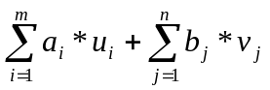
przy ograniczeniach u_{i} + v_{j} ≤ с_{ij} (i=1,2,...m ; j=1,2,...n).
Optymalnym dla dwoistego zadania będzie plan х*, a dla wyjściowego zadania у* = (u_{i}* ; v_{j}*). Dla pary wzajemnie dwoistych zadań według pierwszego twierdzenia dwoistości ma miejsce równość f_{min} = Z_{max}, a według drugiego twierdzenia dwoistości spełnione są warunki u_{i}* + v_{j}* = с_{ij} dla x_{ij}* > 0 i u_{i}* + v_{j}* ≤ с_{ij} dla x_{ij}* = 0 (i=1,2,...m ; j=1,2,...n).

Z twierdzenia wnioskujemy, że dla optymalnego planu ZT koniecznie jest spełnienie warunków:
1) każdej zajętej komórce w rozdzielającej tabeli odpowiada suma potencjałów, która jest równa taryfowi tej komórki, tj. u_{i} + v_{j} = с_{ij};
2) każdej wolnej komórce odpowiada suma potencjałów, która jest nie większa od taryfy tej komórki, tj. u_{i} + v_{j} ≤ с_{ij}.

Udowodnione twierdzenie nosi nazwę twierdzenia o potencjałach. Na tym twierdzeniu jest oparta metoda rozwiązywania ZT, która nazywa się metodą potencjałów.
Odpowiednio z wprowadzonym pojęciem potencjałów i biorąc pod uwagę relacje, które zachodzą pomiędzy modelami dwoistych zadań, każdemu dostawcy (ograniczeniu zasobów) przyporządkujemy potencjał u_{i} (i=1,2,...m), a każdemu konsumentowi (ograniczeniu popytu) — potencjał v_{j} (j=1,2,...n).
Zgodne z twierdzeniem o potencjałach, każdej zajętej komórce będzie odpowiadać równanie u_{i} + v_{j} = с_{ij} . Wszystkich zajętych komórek musi być m+n-1, tj. o jedynkę mniej niż ilość potencjałów. Więc żeby obliczyć liczby u_{i} , v_{j}, konieczne jest rozwiązać układ m+n-1 równań u_{i} + v_{j} = с_{ij} z m+n niewiadomymi. Układ jest nieoznaczony. Dlatego, żeby obliczyć cząstkowe rozwiązania, jednemu z potencjałów nadajemy dowolną wartość, wtedy pozostałe potencjały będą obliczone jednoznacznie. Dla ułatwienia obliczeń zwykle tę wartość bierzemy zero.
Żeby zbadać czy plan jest optymalny dla każdej wolnej komórki sprawdzamy warunek u_{i} + v_{j} ≤ с_{ij}. Jeżeli co najmniej jedna komórka nie spełnia tego warunku, to podstawowy plan nie jest optymalny, i można go polepszyć obciążając tę komórkę. Jeśli takich komórek jest kilka, to najbardziej perspektywiczną do załadowania będzie komórka, dla której różnica (ocena) pomiędzy taryfą komórki a sumą potencjałów będzie najmniejsza, tj. s_{ij} = u_{i} + v_{j} - с_{ij} < 0.
Jeżeli dla wszystkich wolnych komórek oceny s_{ij} ≥ 0 , to podstawowy plan przewozów jest optymalny.
Więc jeśli dla podstawowego planu przewozów warunek optymalności nie jest spełniony, to obciążając wolną komórkę z nieujemną oceną, plan przewozów będzie polepszony. Dla najbardziej perspektywicznej wolnej komórki budujemy zamknięty cykl z wierzchołkami w obciążonych komórkach.
Cyklem w zadaniu transportowym nazywamy łamaną linią, dla której są spełnione trzy warunki:
1) wszystkie wierzchołki znajdują się w komórkach tabeli;
2) odcinki łamanej należą do wierszy lub kolumn tabeli;
3) każdy wierzchołek łamanej łączy dwa odcinki, z których jeden należy do wiersza, a drugi do kolumny.
Zbiór komórek zadania transportowego nazywa się acyklicznym, jeżeli nie istnieje cykl, dla którego wszystkie wierzchołki należą do komórek z tego zbioru.
Wierzchołkom cyklu umownie przypisujemy znaki: wolnej komórce — plus, kolejnej zajętej komórce cyklu — minus, kolejnej — znów plus itd. Z dostaw w komórkach cyklu, które mają «ujemne» wierzchołki wybieramy najmniejszą ilość  ładunku. Dalej ten ładunek przesuwamy według komórek tego cyklu: dodajemy do dostaw w dodatnich wierzchołkach i odejmujemy od dostaw w ujemnych wierzchołkach. W wyniku czego bilans cyklu nie zmieni się (patrz. na przykład w tabeli 6.2).

Tabela 6.2
 | B₁ |  | B₂ |  | B₃ |  | B₄ |  | a_{i}
A₁ |  | c₁₁ | − | c₁₂ |  | c₁₃ |  | c₁₄ | a₁
A₁ |  |  | x₁₂ |  |  |  | x₁₄ |  | a₁
A₂ | − | c₂₁ |  | c₂₂ |  | c₂₃ |  | c₂₄ | a₂
A₂ | x₂₁ |  | x₂₂ |  |  |  |  |  | a₂
A₃ |  | c₃₁ |  | c₃₂ |  | c₃₃ | − | c₃₄ | a₃
A₃ |  |  | x₃₂ |  |  |  | x₃₄ |  | a₃
b_{j} | b₁ |  | b₂ |  | b₃ |  | b₄

m=3; n=4; m+n-1=6; =min(x₂₁;x₁₂;x₃₄)
W ogólnym przypadku cykl jest zamkniętą łamaną, zawierającą odcinki, które przecinają się pod prostym kątem. Każdy odcinek łączy dwie komórki wiersza (kolumny). Cykl zawsze zawiera jedną wolną komórkę, pozostałe komórki cyklu są zajęte. W cyklu zawsze mamy parzystą ilość komórek. Dla wolnej komórki zawsze można zbudować cykl. W przypadku tworzenia cyklu przez zajęte komórki, plan przewozów nie jest podstawowym. Cykl budujemy tylko dla wolnej komórki.

Sformułujemy algorytm rozwiązania ZT metodą potencjałów:

1) przekształcić zadanie do zamkniętej postaci, dodając jeżeli to jest konieczne fikcyjnych konsumentów () lub fikcyjnych dostawców ();
2) zbudować podstawowy plan według jednej z reguł pokazanych wyżej;
3) obliczyć potencjały dostawców i konsumentów u_{i} (i=1,2,...m), v_{j} (j=1,2,...n), rozwiązać układ ograniczeń postaci u_{i} + v_{j} = с_{ij};
4) obliczyć oceny s_{ij} dla wszystkich wolnych komórek według formuły s_{ij} = u_{i} + v_{j} - с_{ij}. Jeżeli wszystkie s_{ij} ≥ 0, to otrzymany plan jest optymalny. Przy tym, jeżeli wszystkie s_{ij} > 0, to otrzymany optymalny plan jest tylko jedyny. W przypadku, gdy co najmniej jedna ocena s_{ij} = 0, mamy nieskończenie wiele optymalnych planów, dla których celowa funkcja przyjmuje taką samą wartość.
Jeżeli mamy s_{ij} < 0, to w transportowej tabeli budujemy cykl, dla którego jedyny z wierzchołków znajduje się w jednej z komórek (i, j), gdzie s_{ij} < 0, a wszystkie pozostałe wierzchołki — w zapełnionych komórkach (taki cykl zawsze istnieje i jest tylko jeden). Każdemu wierzchołkowi cyklu nadajemy znak «+» lub «-» następująco: wierzchołkowi w komórce (i, j) nadajemy znak «+», a dalej zapisujemy znaki tak, żeby przy przejściu od wierzchołka do wierzchołka zmieniały się na przemian.
Oznaczymy przez  najmniejsze z liczb x_{ij}, znajdujące się w komórkach, które mają znak «-». Po tym wprowadzamy zmianę w tabelę transportową według następującej reguły:
а) komórki, do których nie trafiły wierzchołki cyklu przepisujemy wcześniejsze wartości;
б) jeżeli komórka (i, j) ma znak «+», to w tę komórkę zapisujemy wartość x_{ij} + ;
в) do komórki ze znakiem «-» (i, j) zapisujemy liczbę x_{ij} - .
Jeżeli będziemy powtarzać pkt. 3) i 4), przez skończoną ilość takich kroków będzie obliczone optymalne rozwiązanie zadania transportowego.
5) według formuły (6.1) obliczamy minimalne koszty na organizację dowozu ładunków oraz plan dostaw Х od dostawcy do konsumentów.

